李亚军主要事迹

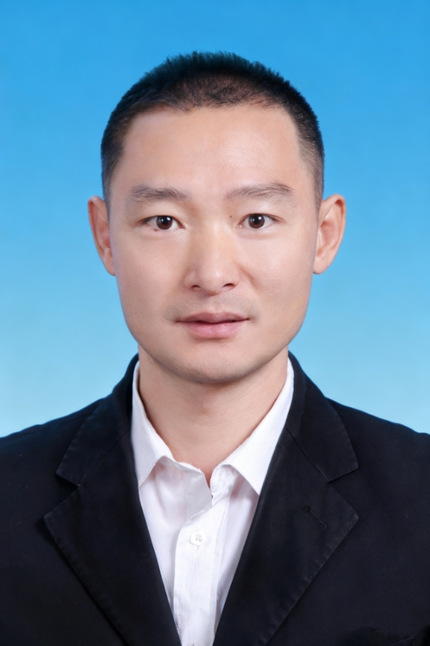

李亚军，男，中共党员，从事新闻采编工作14年，在南疆基层驻站7年。参加过全国两会、自治区两会、兵团党代会等重大时政宣传报道。近五年，有7件作品获得中国新闻奖和新疆新闻奖、兵团新闻奖一、二等奖。入选2020年度全国广播电视和网络试听行业青年创新人才工程、第三批自治区“2+5”重点人才计划项目的新疆文化名家暨“四个一批”人才工程。

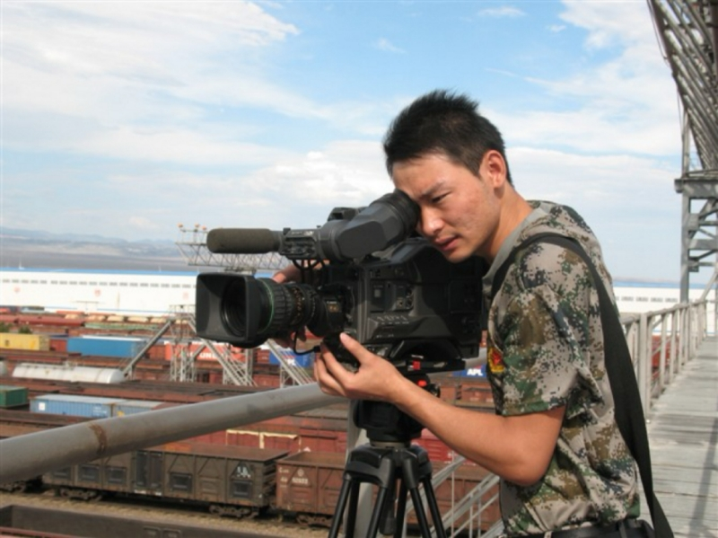

他深耕兵团新闻一线，足迹遍布兵团14个师市、100多个农牧团场，采访了上千名兵团各族职工群众。他把脚深深地踩在泥土中、把根深深地扎在职工群众中，用镜头和笔记录兵团的变化与发展，努力践行“四力”讲好兵团故事。南疆基层驻站期间，在大漠边缘、在昆仑山上、在边境一线，一个个平凡而又伟大的职工、牧民深深地感动着他。有一次去昆仑山上的一户牧民家采访，在大山里，唯一的交通工具就是毛驴，为了能采写到最鲜活的素材，他和同事背着十几公斤的设备，几次趟过河流，骑着毛驴走了近五个小时才到牧民家—大山里的地窝子。连续两个晚上，他们和牧民一家九口睡在仅有的一张炕上。这次难忘的经历，坚定了他要用手中的笔和镜头为牧民们打开通往外面世界大门的信念。

2020年国庆节前夕，绵延300多公里的新疆第三条沙漠公路—尉犁至且末公路沙基全线贯通，他在采访过程中，敏锐地发现施工方在筑路过程中对沿线环境保护特别重视。随后，通过深入挖掘，从中提炼出建设与环保“同行”这一主题。经过近一周时间进行跟踪采访，拍摄了大量鲜活、航拍等具有冲击性的画面，多层面、多维度反应了施工方在修路的同时，更加注重环保，从而呈现出生态环保这一深入人心的理念，最终作品《新疆第三条沙漠公路建设与环保“同行”》获得当年度中国新闻奖二等奖。同年，全国脱贫攻坚先进个人、兵团优秀共产党员、十四师皮山农场九连原党支部书记岳敏，在脱贫攻坚路上不幸发生车祸离世。接到采访报道任务，寒冬腊月，他进连入户、深入田间地头，采访近20位岳敏生前的同事、领导、战友以及连队职工群众，制作3集系列报道《牢记嘱托担使命 不忘初心写忠诚》，从不同侧面、不同层面、生动详实地纪录了一名基层党员干部一心为民的初心和担当。

2021年8月，兵团女孩苗彦彦退还水滴筹12万多元善款的故事感动全网。他得知消息后，第一时间对其家人、周围邻居、连队“两委”及苗彦彦本人进行了大量采访，采写出感人至深的3集系列报道《苗彦彦：不向命运低头》，成为唯一一家面对面采访苗彦彦本人的电视媒体，并在央视新闻直播间播出近20分钟，从不同层面把苗彦彦身上散发出的热爱生活、心向阳光、自强不息、一诺千金、知恩感恩的中华民族传统美德呈现出来。

2024年1月，他与采访部门同事共同创作了多篇优秀新闻作品，如系列报道《解锁盐碱地的丰收“密码”》《国产采棉机崛起成为新疆棉花采收主力》两件作品获得兵团新闻奖一等奖，融媒产品《马背巡边守国土》点击播放量超百万，《口岸里的“淘金者”》《沙海人家》等作品都取得了良好的社会传播效果。

2025年2月起，他带领新媒体和直播短视频部门小编制作了约3000条短视频，抖音账号粉丝从5.8万涨到20万，增长了约244%，破百万浏览量作品有近50条，其中《谁懂今年九三阅兵这个长镜头的含金量》在抖音单一账号浏览量达到2100多万、《近日 新疆于田县16.8万亩天然胡杨林“畅饮”昆仑雪水》抖音单一账号浏览量达804多万、《塔克拉玛干沙漠兵团人养出了啥》抖音单一账号浏览量达652万。

作为党媒记者，尤其是新疆、兵团主流媒体的记者，在新疆这一特殊区域、这一前沿阵地，他始终按照总书记的要求，把48字职责使命自觉贯穿新闻采编全过程，立足讲好新时代新疆兵团稳定故事，发展故事，开放故事，让正能量更强劲、主旋律更高昂。